Селидівська загальноосвітня школа І-ІІІ ступенів №6

Урок з ПДР

Тема «Азбуку міста завчи до ладу, щоб не потрапити раптом в біду»

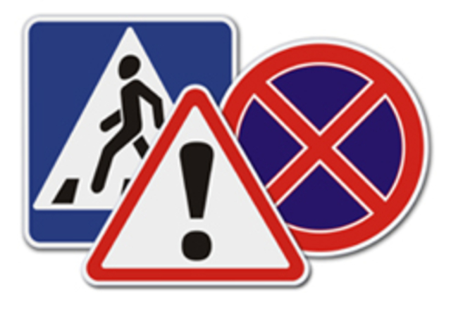

Вчитель Бокова Т.А.

2011-2012 н.р.
Урок з ПДР
Азбуку міста завчи до ладу, щоб не потрапити раптом в біду
Мета. Закріплювати вивчені ПДР. Продовжувати ознайомлення учнів з дорожніми знаками. Розвивати увагу, зв’язне мовлення, вміння аналізувати ситуацію. Прищеплювати навички культурної поведінки на вулицях, в громадському транспорті. Орієнтувати дітей на професії водія, міліціонера. Попереджувати дитячий травматизм.
Хід уроку
1.Мотивація уроку.
Відомо всім, що найдорожчий скарб людини – це її власне життя і здоров’я. Необережність на вулиці часто призводить до втрати не тільки здоров’я, а й навіть життя. Тому треба всім дотримуватись певних Правил дорожнього руху.
2.Оголошення теми і мети уроку.
Тематику уроку допоможуть з’ясувати завдання «Бабусі-Загадусі»
1.Маленькі будиночки
По місту біжать.
Дорослі і діти
В будиночках сидять.
(Автобуси, тролейбуси, трамваї)
2.Я не їм вівса, ні сіна.
Дайте випити бензину
Усіх коней обжену,
Хоч кого наздожену.
(Автомашини)
3.Тримаюсь тільки на ходу,
А якщо стану – упаду.
(Велосипед)
Як їх назвати одним словом?
Які засоби дорожнього транспорту ви знаєте?
(Вантажні, легкові машини, мотоцикли)
4.А що то за нитка, що тягнеться,
А в клубок не змотаєш?
(Дорога)
Скільки на дорогах машин! І з кожним роком їх стає все більше. Збільшилась не тільки кількість транспорту, помітно зросла й швидкість машин. А разом з тим, на жаль, збільшилась і кількість ДТП.
«Служба 102 знову просить уваги»
Працівники ДАІ систематично повідомляють про дорожньо-транспортні пригоди. Страшно, коли в мирний час гинуть і калічаться люди. Отже, зрозуміло, наскільки важливо знати і виконувати закони доріг. Тому ми сьогодні продовжуємо вивчати правила дорожнього руху.
3.Засвоєння нових знань, умінь і навичок.
Уважно слухайте і приготуйтесь пояснити деякі виступи.
5.І проспекти, і бульвари –
Всі шумливі в наші дні,
Ти проходь по тротуару
Лиш по правій стороні.
6.Коли дуже поспішаєш
І часу уже не маєш,
Там іди, де людям слід,
Де є напис …(перехід).
7.Розраховуй час ти свій,
Не біжи по мостовій,
Не чіпляйся за трамвай,
Іншим теж …(не дозволяй).
(Мостова – бруківка – вимощена камінням частина вулиці.
Пішоходи ходять по тротуару, дотримуючись правої сторони.)
8.А якщо відсутній знак?
Треба нам зробити так:
При дорозі зупинись
І наліво подивись.
Бачиш: транспорту немає,
До середини рушаєм.
Є тут лінія чудова,
Не звичайна, розділова.
Знов на ній ти зупинись
І направо подивись.
Всі машини пропусти –
Після цього можеш йти.
(При переході вулиці спочатку подивись наліво, а потім – направо.)
9.Хлопці грають у футбол.
Хтось забив красивий гол.
Полетів м’яч на дорогу.
Йде машина із-за рогу,
Та гравець її не бачить.
М’яч підстрибує і скаче,
І під колесо летить,
Хлопчик за м’ячем біжить.
Зупиніть скоріш хлопчину!
До нещастя – крок єдиний!
Це повинен знати кожний,
Гратись у м’яча не можна
Там, де вулиця й машини, -
Небезпечно для людини!
(Не гратися на дорогах.Для цього є спеціальні майданчики, подвір’я, парки.)
10.Якщо маєш самокат –
Ти іди з ним в парк чи сад.
Можна їздить по бульвару,
По доріжці біговій,
Ти не їдь по тротуару,
І не їдь по мостовій.
11.Руху правила єдині
Знати добре всі повинні …
Ось тоді й порядок буде …
Гра «Юні інспектори руху»
Зараз перевіримо вашу увагу. Побудемо юними інспекторами руху. Ми повинні прийняти залік з ПДР.(Групам роздаються малюнки)
Відгадайте загадку.
12.Аж три ока є у нього.
Блимне він червоним оком –
Ти не ступиш ані кроку.
Гляне жовтим – зачекай же,
Що він третім оком скаже.
Око дивиться зелене:
«Йди!» - підморгує до мене.
(Світлофор)
Вже давно він став нашим надійним другом. Зараз сигнали світлофора нагадають нам правила.
13.Як переходиш вулицю,
На розі зупинись,
І перш за все уважно
На мене подивись.
14.Я шлях вкажу надійний,
Де небезпек нема
Трикольорове око
Я маю недарма.
15.Нехай воно і мружиться,
Ніколи я не сплю,
З малими дітьми в хованки
Я гратись не люблю.
16.В роботі я суворий
І стриманий завжди,
Тролейбуси, машини
Біжать туди й сюди.
17.Дивлюсь червоним оком –
Велю спинитись я,
Одне мені потрібно –
Це витримка твоя.
18.А блисне жовте око,
Іти не поспішай,
Бо жовтий – не зелений:
Потрапиш під трамвай.
19.Увага – і зелений
Привітно замигтів.
Він колір найдобріший,
Щасливої путі.
20.Якщо знатимеш без спору
Всі сигнали світлофора,
Додому завжди ти дійдеш
І в школу вчасно попадеш.
Обов’язково перед тим, як переходити вулицю, переконайтеся, що транспорт зупинився.
Вірними друзями пішоходів і водіїв є ще й регулювальники – постові міліціонери.
21.Подивіться, постовий став на нашій мостовій.
Швидко руку простягнув, паличкою враз махнув.
І за мить усе змінилось, всі машини зупинились.
Три ряди завмерли враз і чекають на наказ.
22.Люди ж – лиш звільнилась путь – через вулицю ідуть.
І стоїть на мостовій чародієм постовий.
Всі машини одному підкоряються йому.
А підкоряються тому, що в руках у нього є впливова паличка. Саме вона допомагає керувати рухом й називається «жезл».
Регулювальник вказує кому стояти, кому йти.
Гра «Доповни вірш»
Тож живіть усім на диво,
Гарно, весело …(щасливо).
І про себе завжди дбайте –
Добре правила …(вивчайте).
А за містом йти важливо –
Транспорту назустріч …(зліва).
Щоб було все видно й чути
І щоб ви могли …(звернути).
Бо ж за містом – свій секрет:
Є обочина й …(кювет).
Пішохідні є доріжки,
Щоб ходили ваші …(ніжки).
Але часом так буває,
Що доріжок тих …(немає).
По обочині ступайте,
Зліва йдіть! …(Не забувайте).
І про поїзд не забудьте,
Пильні та уважні …(будьте).
Пам’ятайте це весь час:
Залізниця – не для …(вас).
Правила ці добре знайте,
Ніколи їх …(не забувайте).
4.Підсумок уроку.
Будьте уважними! Дотримуйтесь ПДР. Не завдавайте прикрощів працівникам почесної професії – водіям. Саме почесної, адже ця робота вимагає великого нервового напруження, фізичної загартованості, добре розвинутої уваги, вміння швидко реагувати в екстремальних ситуаціях. Можливо, серед вас є майбутні шофери, а можливо – й регулювальники дорожнього руху. Водіями ви можете бути, а можете й ніколи не сидіти за кермом автомобіля, ви можете й не стати постовим міліціонером, але зразковим пішоходом ви повинні бути вже зараз і все життя.
Перегляд фільму з ПДР.

